FEP-HA网页展示整理

MOXA DASS网页使用
Moxa dass页面展示查看地址：http://192.168.2.237:8085/ ，用户名、密码：admin,sis ;
本文档根据moxa dass的界面进行整理，可以看moxa的界面比对，查找还需要哪些功能；

页面整理模块设计
页面主要分为3个部分：左侧为功能导航栏，中间导航栏菜单，右侧页面主体；
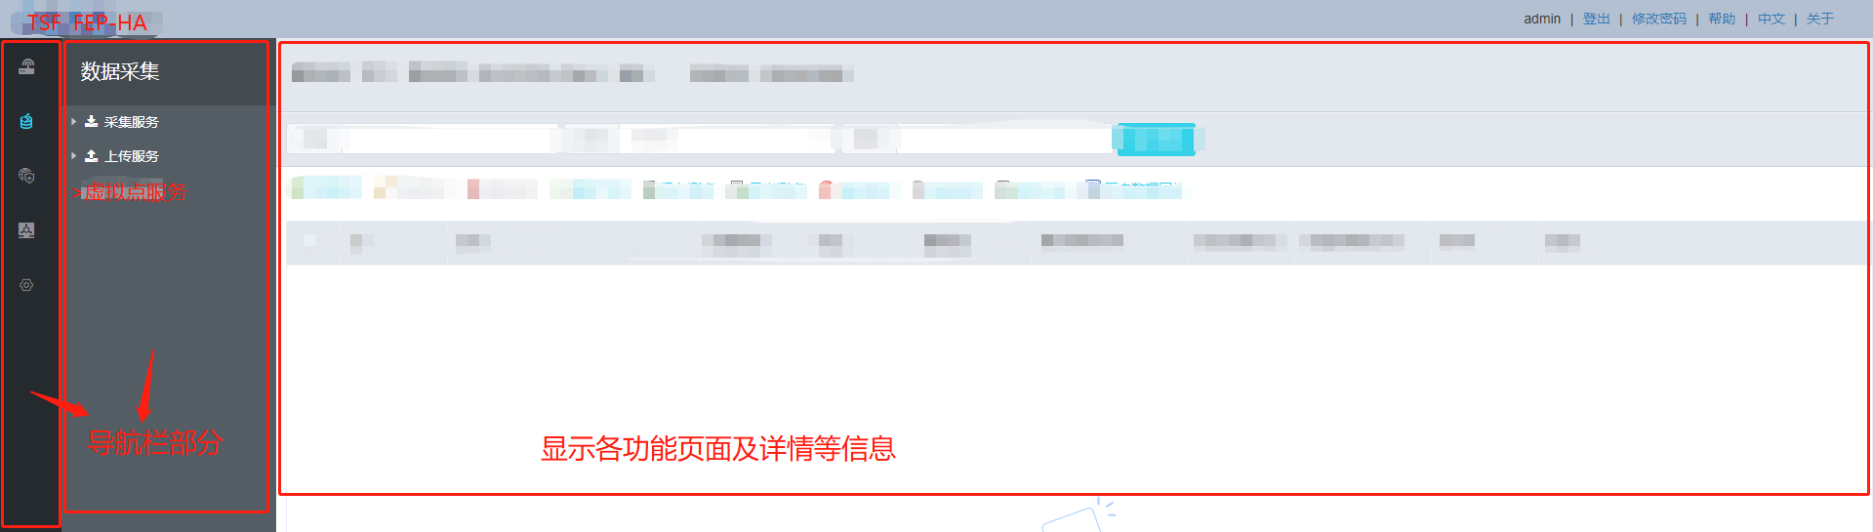

现在展示数据采集功能的各功能页面信息：

1.数据采集导航栏展示。（由接口6获取相关服务名）
导航栏主要分为3个模块：
采集服务、上传服务、虚拟点服务；
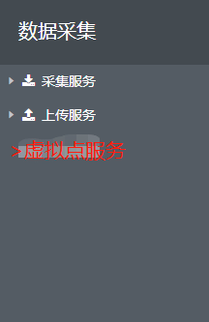（服务名信息可以由接口6获取服务名信息）
右键服务部分可以创建具体的服务或刷新两个功能；
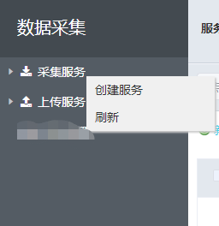

2.创建服务页面展示：
采集服务和上传服务使用同样的配置框，虚拟点服务使用单独的配置框；

2.1虚拟点服务创建页面展示：（接口9新增虚拟点服务）
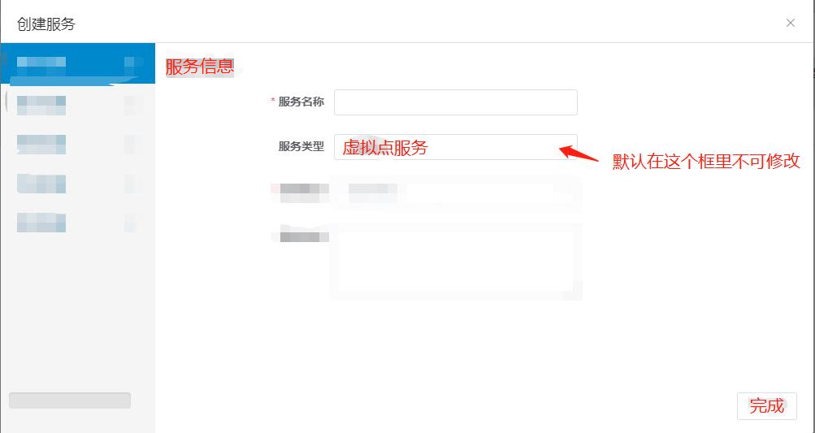
虚拟点服务只展示两个信息其中服务类型默认写虚拟点服务，主要是写服务名称。
服务名是必填项；（可以由接口9新增虚拟点rtu服务）

2.2采集、上传服务创建页面展示：（接口12新增采集上传服务）
采集、上传创建页面分为三个配置页面，服务信息、服务配置、通道配置如下：

2.2.1服务信息页面：（配置需要规约信息和通道类型信息接口1,2）
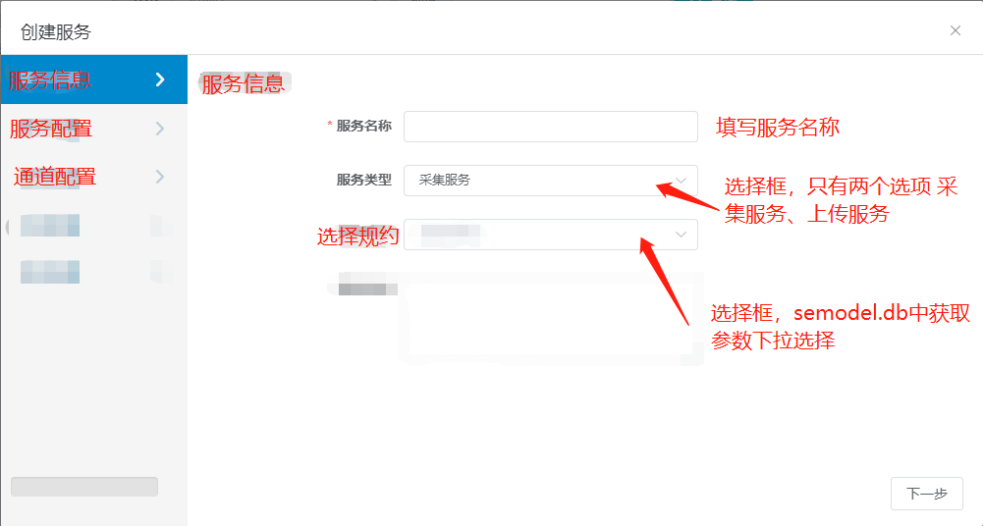
服务信息页面有三个配置项：（都为必填项）
服务名称：手动填写；
服务类型：选择框只有采集服务和上传服务两个选择项；
选择规约：semode.db中的T002_PROT表有所有的规约，根据服务类型的参数（采集、上传），展示所属类型的规约（其中T002_PROT的TYPE字段，1为采集服务的规约，2为上传服务的规约）；（规约信息在接口1中获取）

2.2.3服务配置页面：
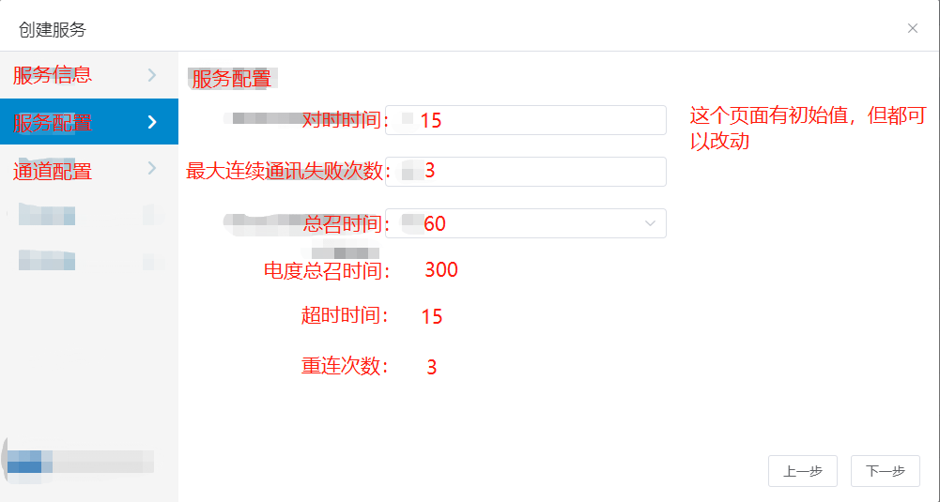
页面展示时都有初始值，不改动时直接可以下一步，也可以改动（都为int值）；

2.2.3通道配置页面：（通道设备类型信息有接口2获取）
1.通道设备类型为tcp/mtcp
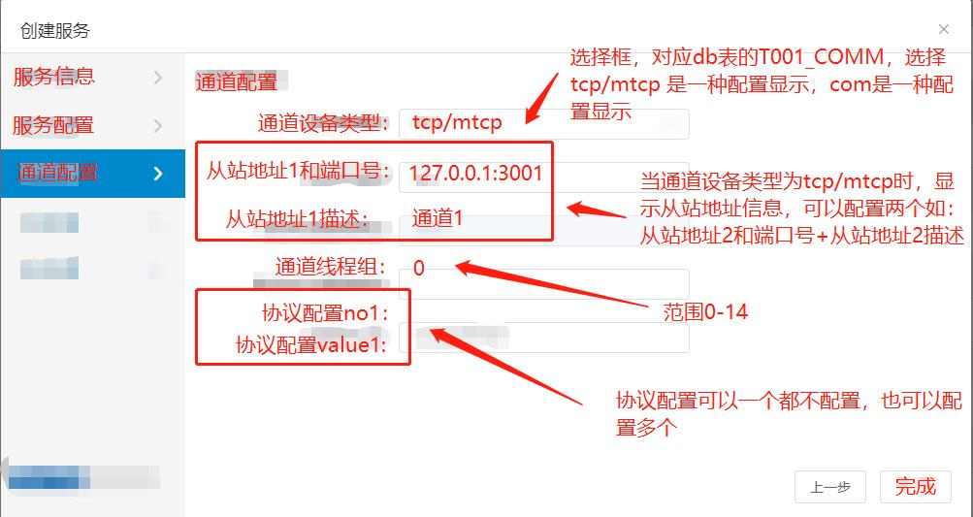
2.通道设备类型为com
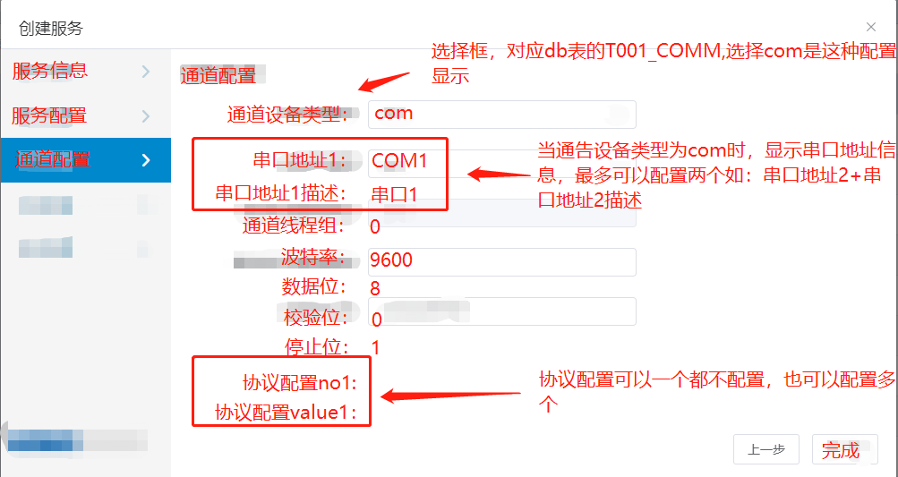
通道配置页面：（协议配置不是必填项，其他都要填）
通道设备类型：对应选择框，使用的值是semodel.db中的T001_COMM表，
从站地址和端口号/串口地址：填写char
从站地址的描述/串口地址描述：填写char
通道线程组：填写int，范围是0-14
波特率、数据位、校验位、停止位：填写int
协议配置no/value：填写int值（可以配置多个，也可以一个都不配置）
（接口12新增rtu采集转发服务）

2.3数据采集导航栏的服务编辑（接口7,8,10,11,13,14）
当建好采集、上传、虚拟点服务后，可以对具体的服务右键编辑；对服务进行编辑、删除、停止、重启服务功能；（编辑服务，可以先获取服务信息再编辑虚拟点、采集转发服务由接口由接口8,10,11,13完成，删除服务由接口14完成）
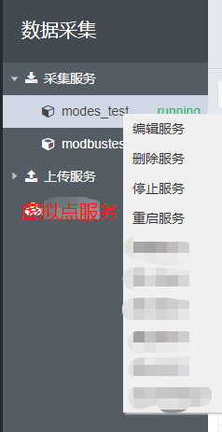（running是服务的启用停止状态，由接口7设置）
其中编辑服务是修改之前服务的配置信息；

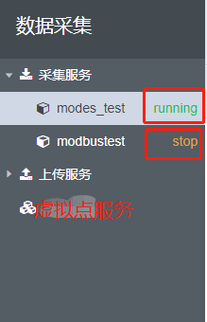（running是服务的启用停止状态，由接口7设置）
其中running，stop代表当前服务是启动状态还是停止状态；

3.服务的具体功能页面展示（接口15可以获取服务类型点个数）
数据采集有3种服务，每个服务的页面功能如下：

3.1采集服务的页面展示：
采集服务有5个数据类型，遥测、遥信、电度、遥控、遥调；其中遥测、遥信、电度显示界面如下：（其他按钮在3.4页面展示通用按钮功能演示）
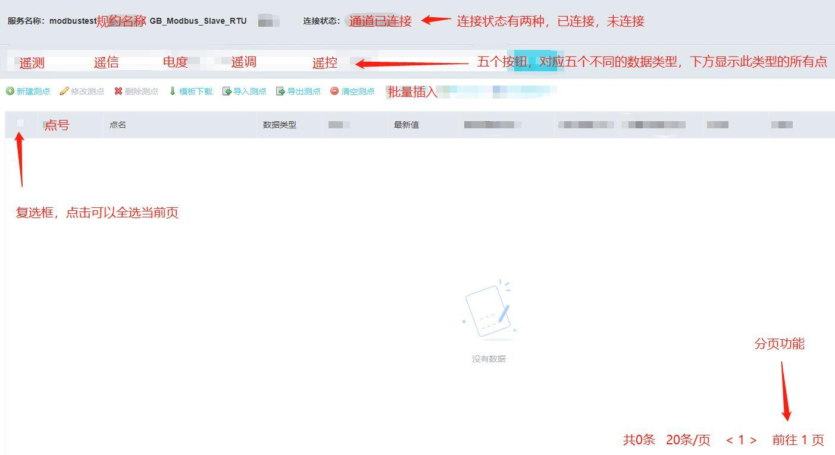
（关于分页，可以根据分页来获取相关点，ai,di,dd数据获取用接口17）
（修改采集服务ad,di,dd测点使用接口18）
点击新建测点按钮： （使用接口16新建遥测ai,遥信di，电度dd数据）
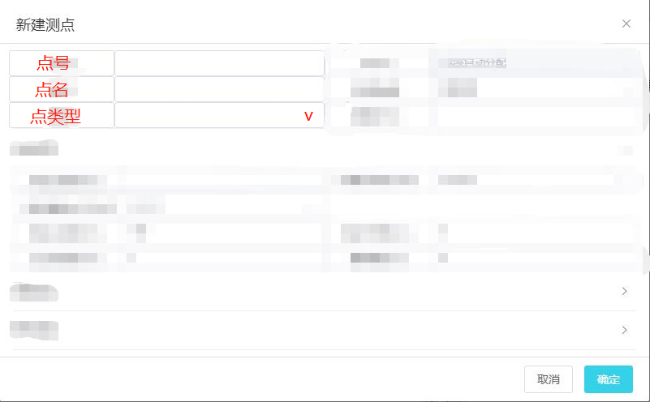
点类型为选择框，有ai、di、dd三个点类型，代表遥测，遥信，电度；
点号为int型；点名为char型；（点号、点类型为必填项）

遥控、遥调显示界面如下：（使用接口16新建遥调ao,遥控do测点）
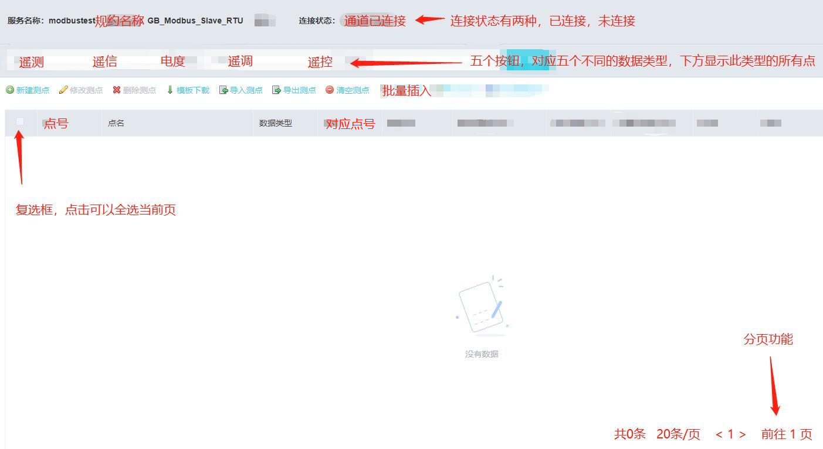
（关于分页，可以根据分页来获取相关点，ao,do数据获取用接口17）
（修改采集服务ao,do测点使用接口18）
点击新建测点按钮：（使用接口16新建遥调ao,遥控do测点）
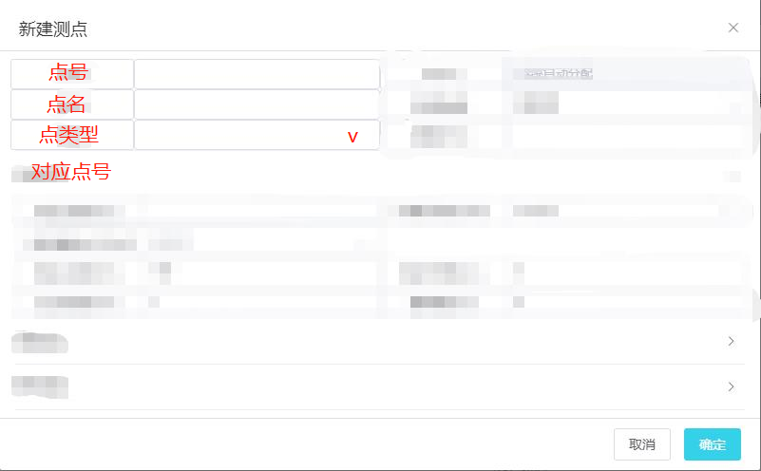
点类型为选择框，有ao,do两个类型，导表遥控，遥调；
点号、对应点号为int型；
点名为char型；（点号、点类型为必填项）

3.2上传服务的页面展示
上传服务有5个数据类型，遥测、遥信、电度、遥控、遥调；其中遥测、遥信、电度显示界面如下：
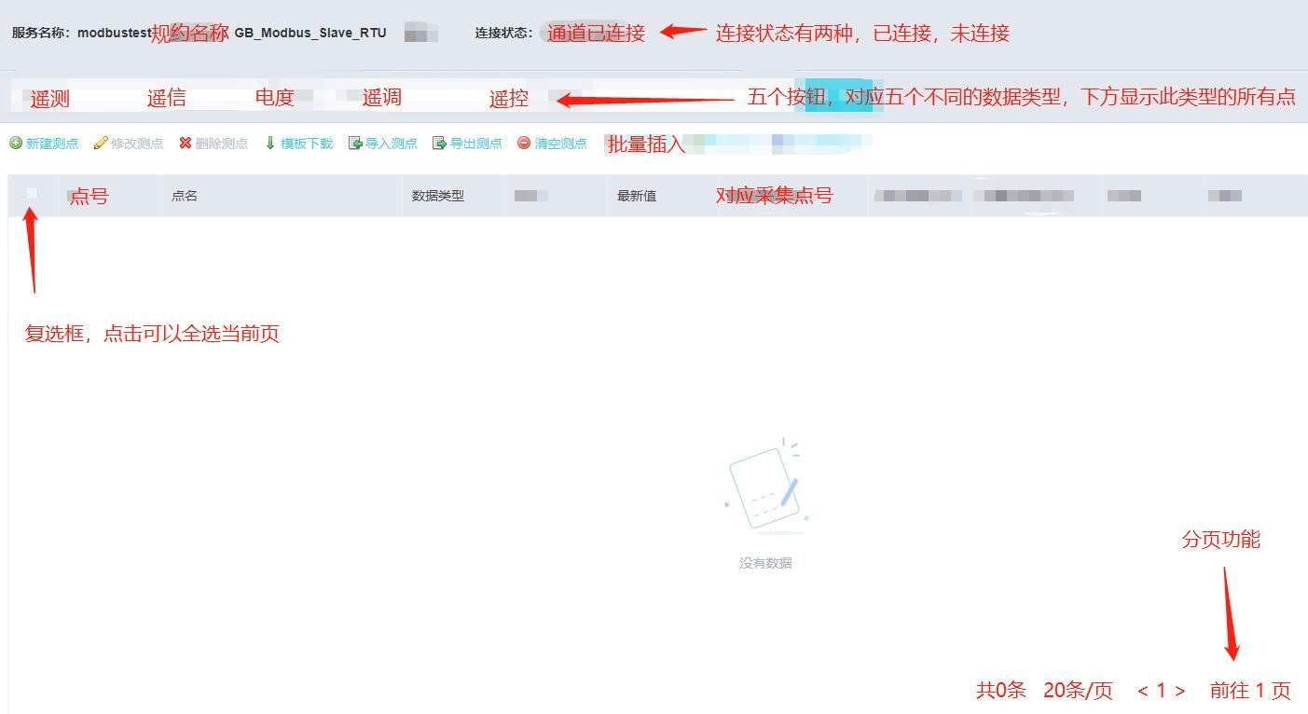
（关于分页，可以根据分页来获取相关点，zfai,zfdi,zfdd数据获取用接口26）
（修改上传服务zfai,zfdi,zfdd测点使用接口27）
点击新建测点按钮：（使用接口25新建zfai,zfdi,zfdd接口）
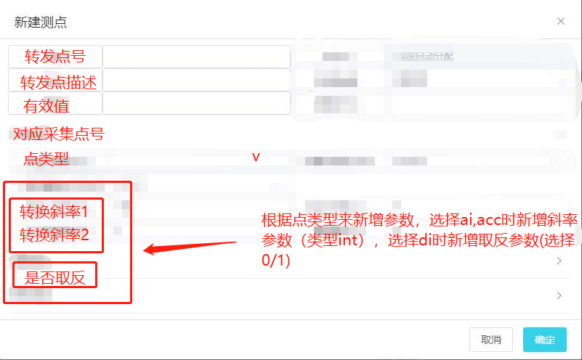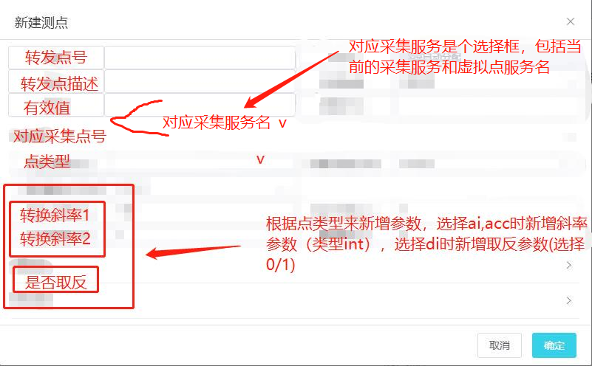
图2根据图1有修改，多了一个必要的 对应采集服务名参数，此为选择框，对应的参数是当前所有的采集服务名和虚拟点服务名；
（转发点号、点类型、对应采集服务器名、对应采集点号为必填项，有效值，转换斜率1可以默认1，转换斜率2、是否取反可以默认0）

点类型为选择框，有ai、di、dd三个点类型，代表遥测，遥信，电度；
转发点号、有效值、对应采集点号都为int型；
转发描述为char型；
遥控、遥调显示界面如下：

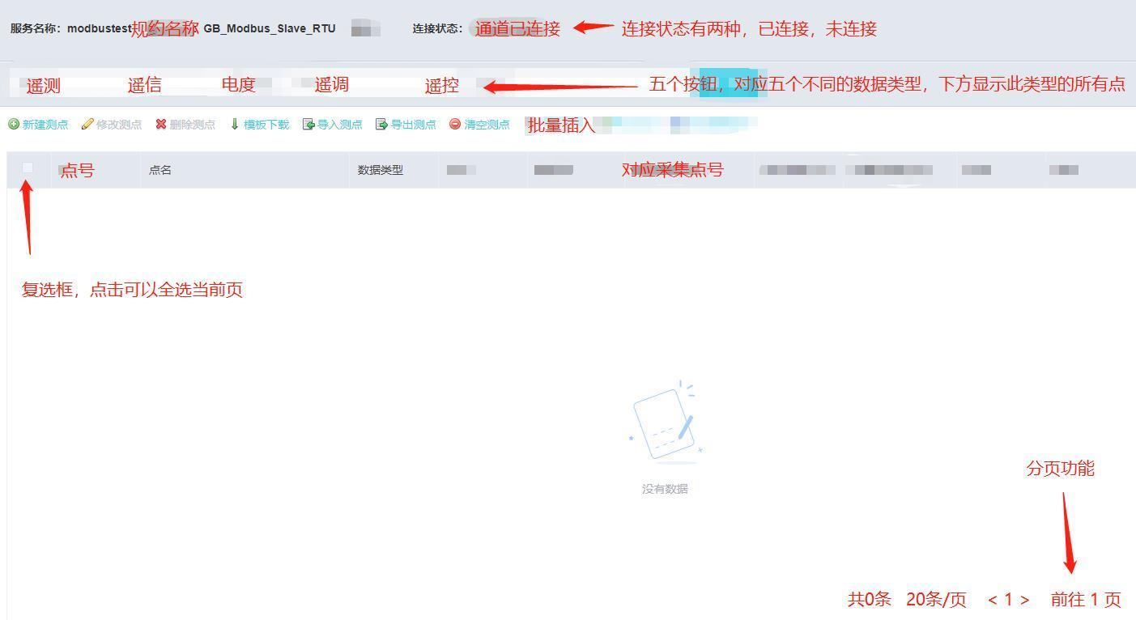
（关于分页，可以根据分页来获取相关点，zfao,zfdo数据获取用接口26）
（修改上传服务zfao，zfdo测点使用接口27）
点击新建测点按钮：（使用接口25新建zfao,zfdo接口）
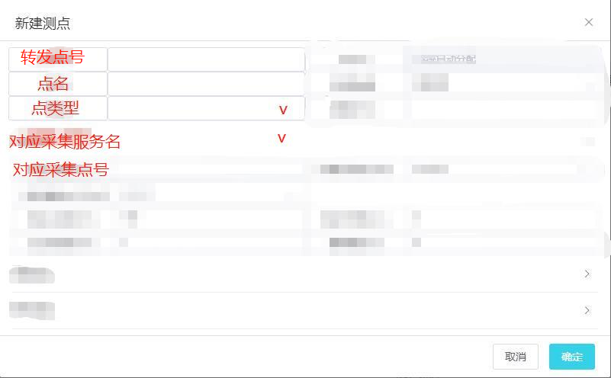
（转发点号、点类型、对应采集服务名、对应采集点号为必填项）
点类型为选择框，有ao,do两个类型，导表遥控，遥调；
对应采集服务名为选择框，有当前所有的采集服务名和虚拟点服务名作为选择项；
转发点号、对应采集点号为int型；
点名为char型；

3.3虚拟点服务的页面展示
虚拟点数据显示页面为：
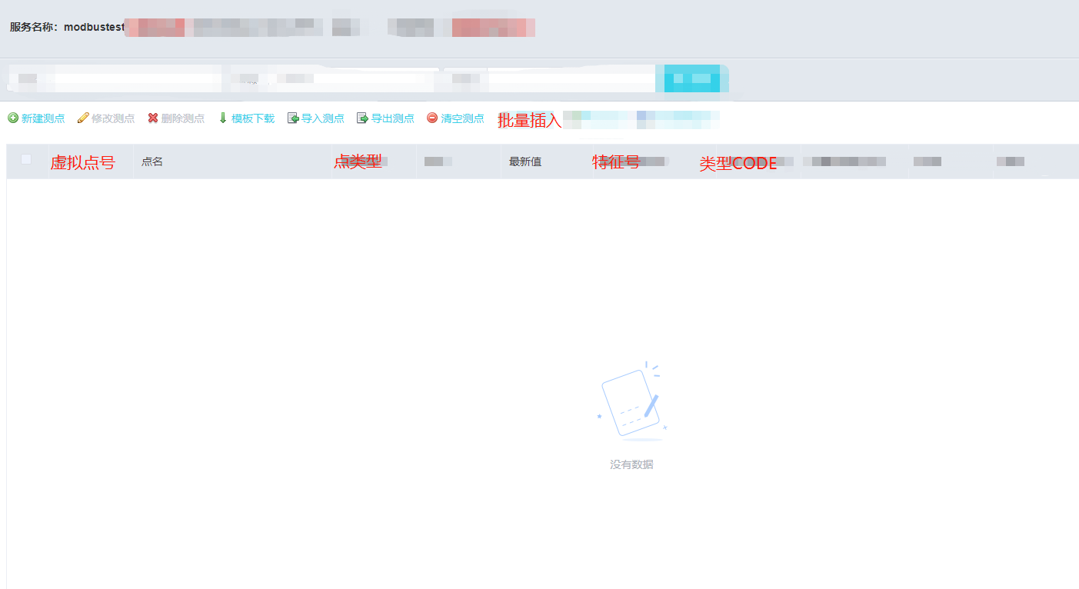
（关于分页，可以根据分页来获取相关点，虚拟点数据获取用接口23）
（修改采集服务虚拟点测点使用接口24）
点击新建测点按钮：（使用接口22新建虚拟点接口）
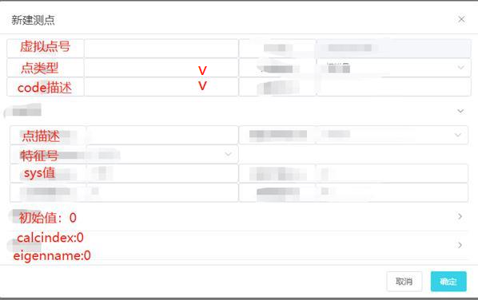
（虚拟点号、点类型、code描述、特征号为必填项，sys值、初始值、calcindex、eigename可以有初始值，如果不修改都默认0值）
点类型为选择框，有ai、di、acc、ao、do五个类型；
Code描述为选择框，有10个选项分别为RTUSTS，CH1USE，CH2USE，CHANSTS，CHERATE，CHUVTIME，NODE，SRV，NETA，NETB；
虚拟点号、特征号、sys值、初始值、calcindex为int型；
点描述、eigenname为char型；

3.4页面展示通用按钮功能

共有8个按钮，以下描述这些按钮：
新建测点：3.1、3.2、3.3的页面展示中已演示；
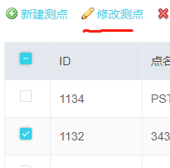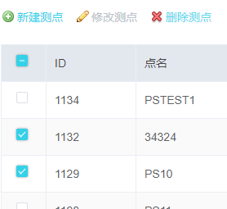
修改测点：当复选框只选中一个时，修改测点按钮变蓝可以修改测点；当复选框多选时，修改测点按钮无法点击；

删除测点：根据复选框的选择来删除测点；弹出框如下：（使用接口31删除测点）
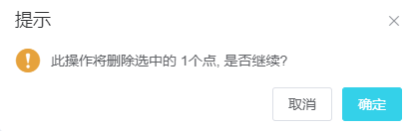

模板下载：暂无
导入测点：暂无
导出测点：暂无
清空测点：删除所有测点；点击后弹出确认框如下：（使用接口32删除测点）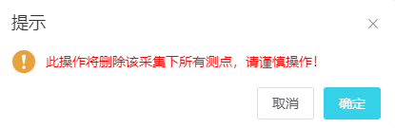

批量导入：按照自定义逻辑生成大量测点；点击框如下：
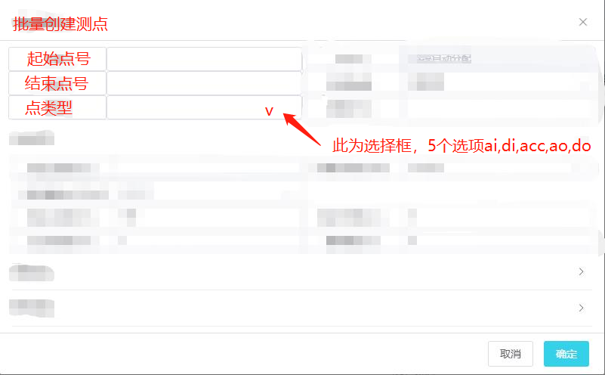
此页面都为必填项

系统服务页面（接口3,4,5）
有个命令对照表配置界面： （通用命令接口由3,4,5接口完成，分别是新增、获取、删除）

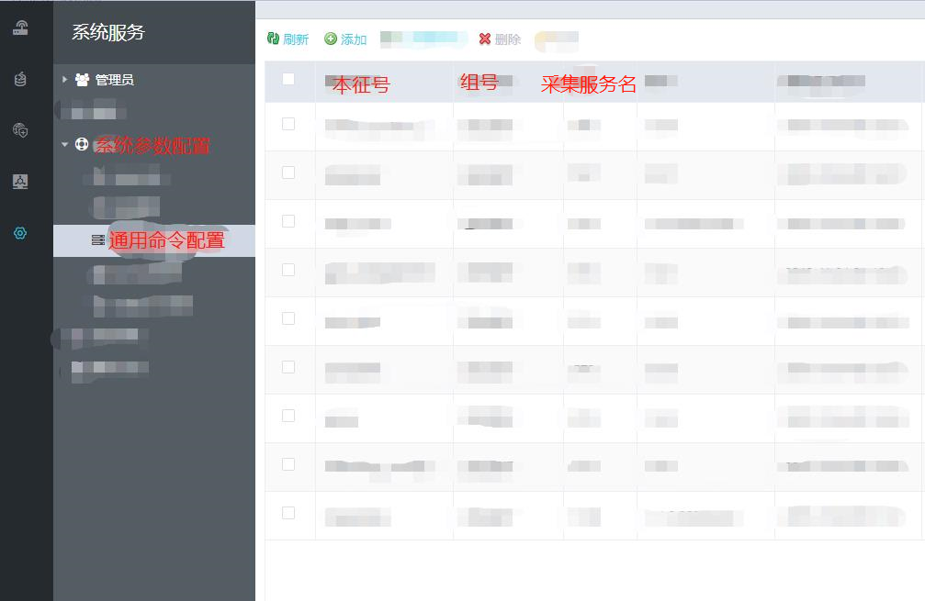
（通用命令配置应该改为命令对照表）
点击添加按钮，页面为：（采集服务名上传和下控都是rtuno,但显示时表示rtu描述）

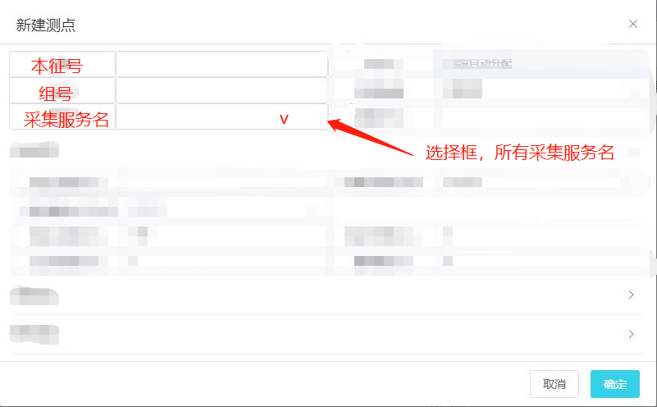
此页面都为必填项

